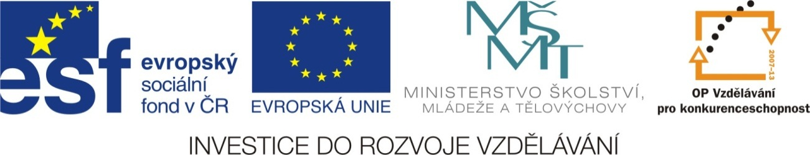

Název školy: | Základní škola a Mateřská škola Moravec, příspěvková organizace  592 54 Moravec 45
Číslo projektu: | CZ.1.07/1.4.00/21.0205
Název: | VY_32_INOVACE_Informatika
Téma: | MALOVÁNÍ – 5. ČÁST
Anotace: | Pracovní list pro žáky 4. ročníku. Žák plní úkoly přesně podle zadání. Procvičuje si v programu malování – výběr průhledný a neprůhledný, výběr volitelného tvaru, překlápění, otáčení, roztažení, zkosení, změna velikosti, vložení Klipartu, aj.
Autor: | Mgr. Jana Sobotková

MALOVÁNÍ – 5. ČÁST

- Dnes se naučíme Překlápět a Otáčet. Jak na to? Nejprve označíš objekt nástrojem Výběr nebo Výběr libovolného tvaru, z hlavní nabídky Obrázek vybereš příkaz Překlopit nebo Otočit. Vyzkoušej na obrázku andílka:

- Další změny, které můžeš s obrázkem provádět, jsou Roztáhnout a Zkosit. Vyzkoušej na obrázku rybičky.

- Obrázek můžeš také zmenšovat či zvětšovat. Vyzkoušej.

- Najdi vhodný Klipart, vlož jej do programu Malování a využij všeho, co ses naučil – výběr, kopírování, otáčení, překlápění, zkosení, roztažení i změny velikosti.

- Obrázek vytiskni

Sebehodnocení:………………………

